Bac S - Sujet de SVT - Session 2007

1ère PARTIE : Restitution des connaissances (8 points).

LA CONVERGENCE LITHOSPHÉRIQUE ET SES EFFETS

La convergence lithosphérique dans une zone de subduction, est caractérisée notamment par une importante activité magmatique.

Expliquez comment le fonctionnement d’une zone de subduction au contact d’un continent a pour conséquence la formation d’un magma et comment celui-ci est à l’origine de deux types de roches magmatiques.

Votre exposé comportera une introduction et une conclusion, un texte structuré et un schéma bilan.

2ème PARTIE - Exercice 1 - Pratique des raisonnements scientifiques - Exploitation d'un document (3 points).

STABILITÉ ET VARIABILITÉ DES GÉNOMES ET ÉVOLUTION

On formule l’hypothèse que chez le Poulet d’Andalousie la couleur du plumage est gouvernée par un seul couple d’allèles

Analysez les croisements présentés dans le document et indiquez si leurs résultats sont conformes à cette hypothèse.
Document : résultats de croisements chez le poulet d’Andalousie
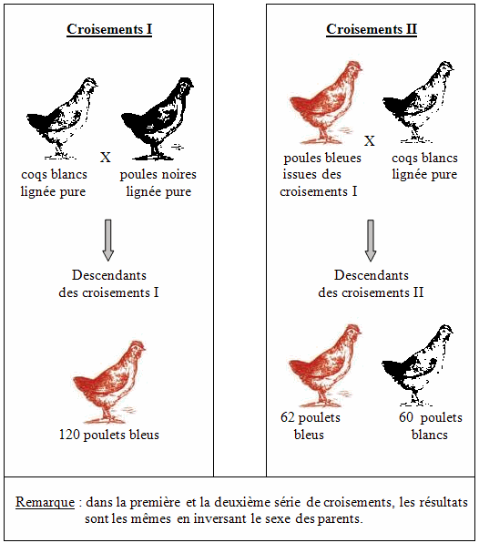

2ème PARTIE - Exercice 2 - Résoudre un problème scientifique (Enseignement Obligatoire). 5 points.

PROCRÉATION

L’acquisition d’un sexe phénotypique différencié et fonctionnel se fait en plusieurs étapes depuis la vie embryonnaire jusqu’à la puberté.
L’étude porte sur le cas de Madame X qui possède un phénotype particulier : ses organes génitaux externes sont féminins mais les seins ne se sont pas développés et elle ne présente pas de menstruations (règles).

A partir des trois documents et de vos connaissances, identifiez le sexe génétique de Madame X, puis expliquez la mise en place de ses gonades et de ses voies génitales.

La mise en place des organes externes n’est pas à considérer.

Document 1 : les caractéristiques des gonades et voies génitales de Madame X

Document 1a : à l’échelle des organes

L’examen interne révèle une absence de gonades femelles (ovaires) et une absence de voies génitales femelles.
En revanche, elle possède deux gonades mâles (testicules) en position interne, accompagnés de voies génitales mâles réduites.

Document 1b : à l’échelle tissulaire

On connaît chez le rat des caractéristiques comparables à celles de Madame X. Les observations microscopiques de coupes de testicules de rat permettent de préciser la structure des testicules de Madame X.

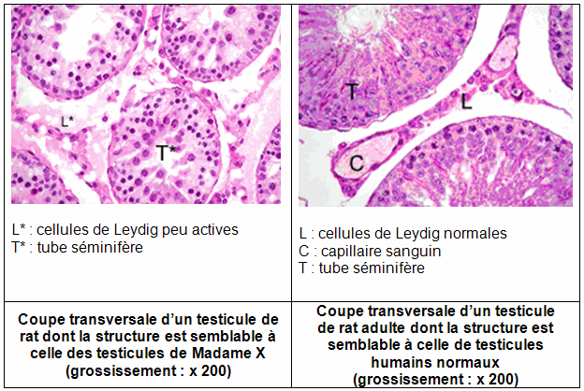

Rappel : Les cellules de Leydig sont les cellules sécrétrices de testostérone.

D'après www.inrp.fr, dossier procréation

Document 2 : le caryotype d’une cellule somatique de Madame X
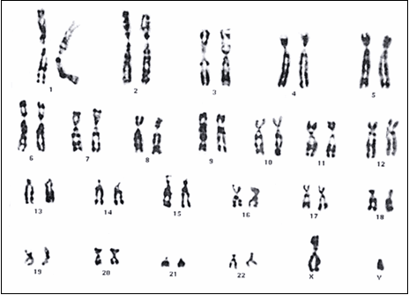
D'après www.aly-abbara.com

Document 3 : concentration de la testostérone plasmatique, avec ou sans stimulation
Pour vérifier le fonctionnement des testicules, on mesure la concentration de testostérone puis on relève la variation de cette concentration à la suite d’une stimulation hormonale des testicules, par injection d’une forte dose d’une hormone équivalente à la LH (hormone hypophysaire) :
 | Mesures chez  Madame X | Mesures standard chez un homme adulte
Concentration de testostérone  dans le plasma (en nmol/L),  sans stimulation artificielle | 0,69 | 10 à 38
Variation de la concentration de testostérone, suite à la stimulation hormonale des testicules | Faible augmentation de la concentration de testostérone | Forte augmentation de la concentration de testostérone
D'après www.inrp.fr, dossier procréation

2ème PARTIE - Exercice 2 - Résoudre un problème scientifique (Enseignement de spécialité). 5 points.

DIVERSITÉ ET COMPLÉMENTARITÉ DES MÉTABOLISMES

Les levures sont des champignons unicellulaires.

A partir des trois documents mis en relation avec vos connaissances, retrouvez les caractéristiques de la fermentation alcoolique, puis expliquez sa différence de rendement avec la respiration cellulaire.

Document 1 : le développement des levures et la production d’ATP

Dans deux milieux de même volume, contenant de l’eau et du glucose en excès, on ajoute une même quantité de levures. L’un contient du dioxygène, l’autre non. Ces deux milieux sont placés quelques jours dans des conditions favorables identiques.

Document 1a : observation au microscope optique des levures (x 700) identiques dans les deux milieux en début d’expérience

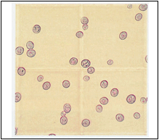

Document 1b : résultats au bout de quelques jours

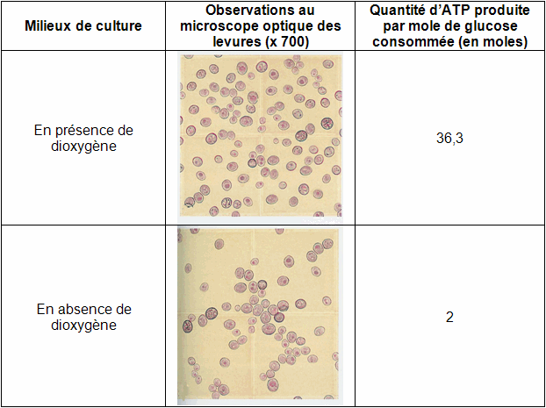

D'après Manuel de Terminale, Hatier, 2002

Document 2 : une expérience historique de Pasteur

Pasteur a réalisé des cultures de levures en présence de glucose dans des conditions de concentrations en dioxygène décroissantes de l’expérience 1 à l’expérience 3.

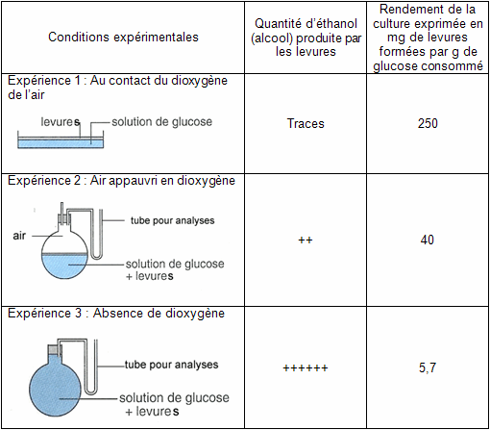

Le nombre de signes (+) est proportionnel à la quantité mesurée.

D'après Nutrition et métabolisme, P. Mazliak, 1995

Document 3 : les levures en fermentation alcoolique

Une cuve hermétique est reliée à une sonde qui permet de mesurer la concentration en dioxyde de carbone.
On remplit totalement la cuve avec une suspension de levures : le milieu est dépourvu de dioxygène et les levures ne peuvent que pratiquer la fermentation alcoolique.
Au début de la manipulation (t = 0 min), on injecte dans la cuve une solution de glucose

Document 3a : évolution de la concentration en dioxyde de carbone dans la cuve en fonction du temps
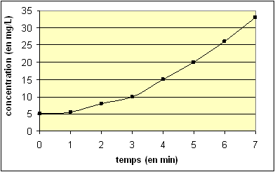
Document 3b : évolution de la quantité de glucose dans le milieu.

 | En début de manipulation  (à t = 0 min) | En fin de manipulation  (à t = 7 min)
Quantité de glucose | ++++ | ++
Le nombre de signes (+) est proportionnel à la quantité de glucose.

D'après Manuels de Terminale spécialité, Nathan et Didier,2002

